Travaux pratiques

Manipulation des interfaces réseaux :
- En utilisant les commandes ip, nmcli et ifconfig, déterminez le nom des interfaces et leurs adresses IP
- Expliquez l’utilité de l’interface de loopback
- En utilisant la commande route (avec l'option adéquate) : faire le lien entre les interfaces et les réseaux concernés.
- Déterminez la route par défaut.
- Utilisez la commande ping pour vérifier que les routes vers l'extérieure existe dans les deux sens.
- Exécutez la commande traceroute sur des adresses de plus en plus éloignées et comparez les chemins obtenus
- Modifiez l’adresse IP des machines avec la commande ifconfig et vérification et remise des routes avec la commande « route ».
- Modifiez l’adresse IP du serveur avec la commande nmtui
- Modifiez l’adresse IP du serveur dans la console nmcli
- Ajoutez la passerelle par défaut dans le fichier ifcfg-nom_interface et utilisez la commande ifup pour récupérer la modification
- Modifiez la configuration du serveur en DHCP via nmcli, nmtui et en modifiant le fichier de l’interface

Configuration du routage statique et dynamique
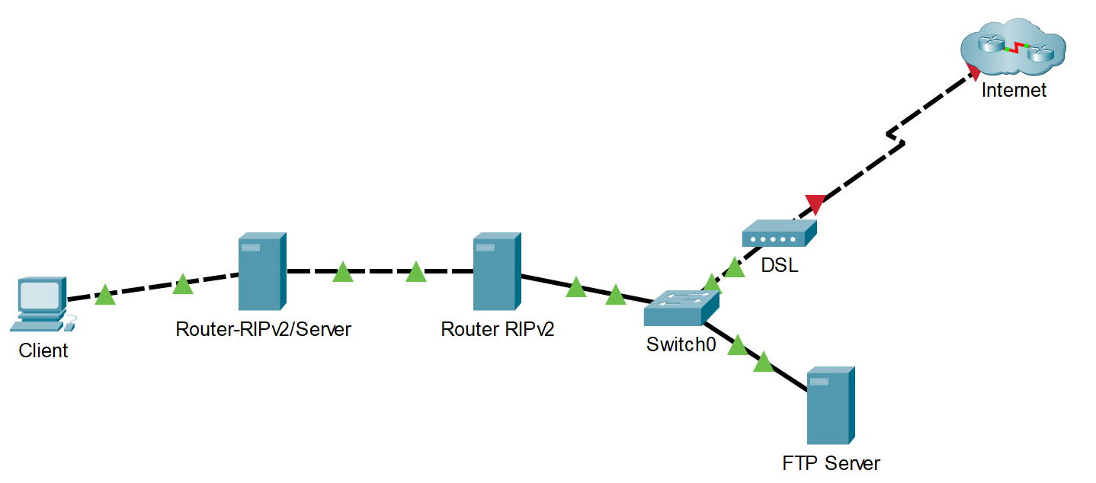
Dans le réseau d’une entreprise, un client, du réseau 192.168.100.0/24, voudrait récupérer quelques fichiers depuis le serveur FTP du réseau 172.16.0.0/24. L’entreprise utilise des machines linux pour le routage entre les réseaux. En suppose que le réseau entre les deux machine routeur est 10.10.10.0/30.

Configuration du routage statique

- Créez une route qui va conduire le client vers le serveur FTP (172.16.0.200/24)
- Le client est-t-il capable de recevoir les réponses ? si non expliquez pourquoi.
- Créez la route qui va permettre au serveur FTP de répondre aux requêtes des clients
- Ajoutez la route pour sortir à l’extérieur
- Vérifiez la table de routage et donnez une brève explication de chaque ligne

Configuration du routage dynamique

L’administrateur système et réseau de l’entreprise voudrait automatiser le routage entre les réseaux, il opte pour RIPv2
- Quel est la différence entre le routage statique et dynamique dans ce cas ?
- Activez le protocole RIPv2 dans les deux serveurs en utilisant Quagga
- Déclarez les réseaux ainsi que la passerelle par défaut
- Vérifiez les tables de routage
- Changez le protocoles RIPv2 par OSPF en utilisant le même outil
- Vérifiez les différents échanges entre les deux serveurs routeur.

